
Vilniaus miesto savivaldybės 2021 metų programa
Savivaldybei pavaldžių įstaigų aplinkosauginis švietimas

Programa patvirtinta Vilniaus miesto savivaldybės administracijos direktoriaus 2021 m. birželio mėn. 2 d. įsakymu Nr. 30-1487/21

Projektas „Biologinės įvairovės pažinimas ir tyrinėjimas lauko klasėje“
Vykdytojas Vilniaus lopšelis-darželis „Vieversys“

Žaliųjų edukacinių erdvių kūrimas

2021 m. liepa-spalis. Lauko klasės įrengimas. Tyrinėjimams, biologinės įvairovės atradimams ir pažinimui buvo įsigytas endoskopas ir skaitmeninis mikroskopas. Priemonės suteikia galimybę apžiūrėti mažiausias, plika akimi nematomas tyrinėjamo objekto detales, vaizdą fiksuoti nuotraukose, išsaugoti vaizdo įrašus. Tyrinėdami vaikai neteko žado kokias grožybes skaitmeniniu mikroskopu galima pamatyti. Negalima buvo nepasidalinti su įstaigos bendruomene tuo, ką atrado „Pelėdžiukų“ priešmokyklinukai, todėl tarp tvirtų liepų kamienų ir krentančių jų lapų įkurta fotografijos paroda „Ruduo pro mikroskopą“. Įsigytos svarstyklės su stacionariais svareliais ir dėžėmis, kuriose patogu laikyti gamtinę medžiagą. Sukurti stalo žaidimai iš gamtinės medžiagos. Klasėje galima vartyti, skaityti ne tik iš projekto lėšų nupirktas, bet ir pedagogų sukurtas ir pritaikytas laukui knygas.

2021 m. rugsėjis. Įrengta orų stebėjimo ir fiksavimo stotelė. Įkurtas vabzdžių viešbutis, kuris atlieka edukacinę funkciją, vaikai stebi ir studijuoja vabzdžių pasaulį.
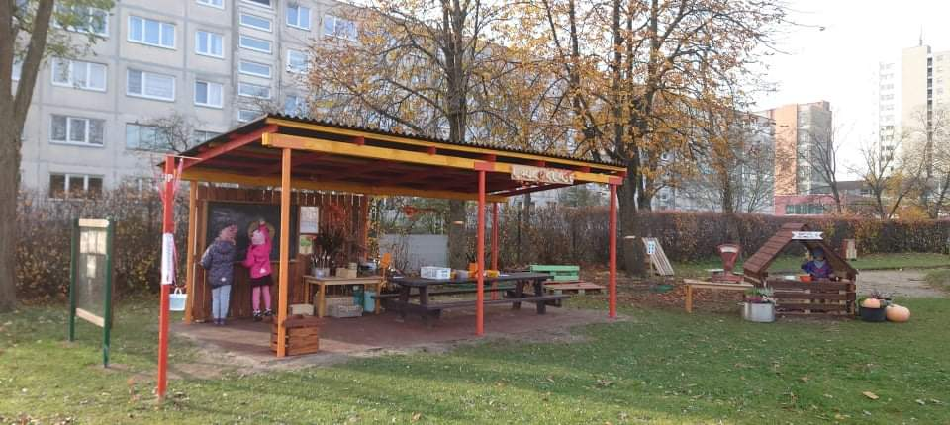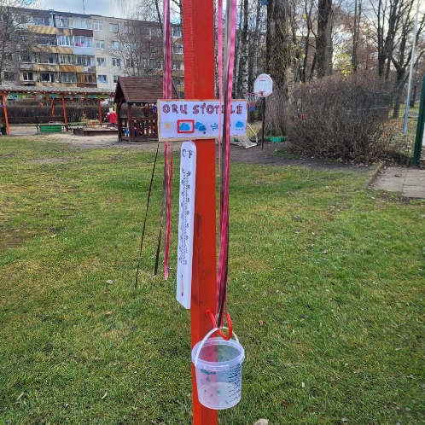

Mokymai, ugdomoji veikla

2021-09-30. Seminaras „Kerpės, jų tyrimai ir miesto tarša“. 9 įstaigos pedagogai 2 valandas gilino gamtamokslines žinias vadovaujami gamtos mokslų daktarės Jurgos Motiejūnaitės. Pedagogai gavo ne tik teorinių žinių apie kerpes, jų svarbą ekosistemai, bet ir praktiškai, įstaigos teritorijoje jas atrado, identifikavo. https://www.vieversys.lt/apie-kerpes-pedagogams-ir-vaikams/

2021-10-25. Organizuota priešmokyklinio ugdymo mokytojų Editos Cibulskienės ir Irmantės Miglinaitės atvira veikla naujoje lauko klasėje. Veiklą stebėjo Vilniaus l/d “Vaidilutė” atstovė ir projekto partnerė, įstaigos administracija ir 10 pedagogų.

2021-11-11. Šv. Martyno dieną 17.00 val. buvo oraganizuotas tėvų spektaklis vaikams “Pirštinė”. Šešėlių teatras buvo rodomas lauko klasėje. Dalyvavo 20 “Pelėdžiukų” gr. tėvų, 18 vaikų, grupės pedagogės, istaigos direktorė. Renginys pristatytas kitoms įstaigos pedagogėms susirinkimo metu.

2021-11-21/25 ir 12-09. Trys seminarai. Jų trukmė 24 val. Dvi priešmokyklinio ugdymo mokytojos dalyvavo mokymų programos pedagogams „Ikimokyklinukų ugdymas lauke. Kaip prisijaukinti lauką?“, „Patirtinis ugdymas lauke“, „Saugiai jaučiamės lauke“ seminaruose. Mokymus vedė ir lauko žaidimus bei ugdymo metodiką lauke pristatė mokytojas, lauko darželio projektų vadovas ir stovyklų vaikams komandos narys T. Audenis.

Ekskursijos, išvykos

2021 m. rugpjūtis-spalis. 6 išvykos į gamtą. Įstaigos priešmokyklinukai (18 vaikų) vyko į 6 išvykas (12 val.), lankėsi Žirmūnų mikrorajono apylinkėse ir geriau pažino juos supančią gamtinę aplinką. Daugkartinių kelionių metu vaikai turėjo galimybę stebėti sausumos bei vandens paukščius, atpažinti medžius ir augalus, ieškoti gamtinių gėrybių. Projektas „Biologinės įvairovės pažinimas ir tyrinėjimas lauko klasėje“. Vilniaus lopšelis-darželis „Vieversys“.

2021-10-12. Ekskursija į Neries regioninį parką Dūkštose. Dalyviai priešmokyklinės „Pelėdžiukų“ grupės 18 auklėtinių ir 4 suaugusieji Ekskursija truko 3 val. Vaikai visais jutimais smalsiai tyrinėjo, stebėjo gamtą, klausėsi parko vyr. specialisto, ekskursijos vadovo Sauliaus Pupininko pasakojimų apie šį unikalų gamtos kampelį. Vaikai išvykos metu palygino Žirmūnų ąžuolą su augančiais Karmazinų pažintiniame take, pastariesiems prireikė mažiau vaikų, kad galėtų apglėbti kamieną. Ne tik pamatė, bet ir lietė šerno, bebro žandikaulius, stirnos ragus, pelėdos plunksnas ir paragavo kiškio kopūstų! Sužinojo ir daug įdomybių:
* Šikšniukas nykštukas – mažiausias mūsų krašto šikšnosparnis, yra vos pusės piršto dydžio ir telpa į labai siauras inkilo angas.
*Bebrų mėgstamiausias medis – drebulė. Nors nematome, bet bebrų dantys labai ilgi, oranžiniai.
*Dančiasnapiai savo lizdus suka medžio kamienuose (drevėse). Jaunikliai dar nemoka skraidyti todėl tiesiog iššoka iš savo drevės kviečiami ant žemės tupinčių tėvų ! Šiuos paukščius besisupančius ant Neries bangelių pavyko pamatyti ir mums.
*Gulbių, ančių negalima lesinti duona, batonu, tai tas pats, kaip vaikus maitinti saldainiais. Paukščiai tampa nebesavarankiški, gali sukelti rimtus virškinamojo trakto negalavimus, kurie sparnuočiams gali kainuoti ir gyvybę, išstorėję jie nebegali skristi.
*Kaip prisišaukti pelėdą? Paleisti jos garsus. Paukštis labai gina savo teritoriją, todėl būtinai atskris.
*Neries slėnio miškuose tebegyvena vieni paslaptingiausių Lietuvos žinduolių – didžiosios miegapelės. Šios gražuolės miega net 7 mėnesius. Tai ilgiausiai miegantis gyvūnas Lietuvoje. Kaip sakė vienas berniukas, jau aš tai tikrai nenorėčiau būti miegapelė… https://www.vieversys.lt/isvyka-i-neries-regionini-parka/
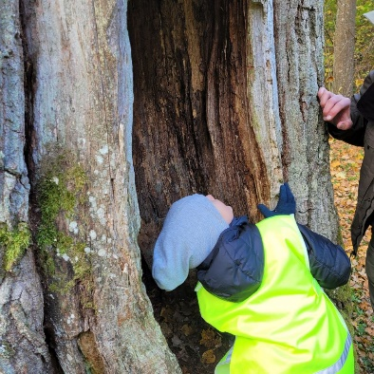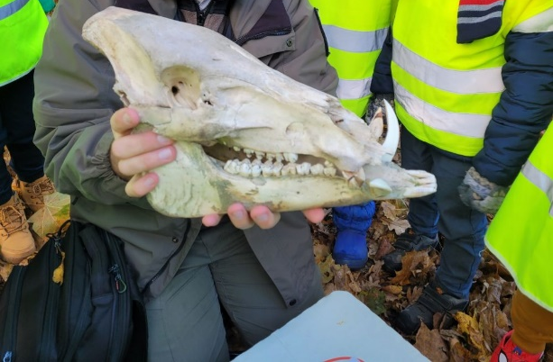

Paroda

2021 m. rugsėjo 13 d. buvo paskelbta l/d. „Vieversys“ organizuojama tapybos darbų paroda „Medžiai keičia savo rūbą“, parodoje dalyvavo 52 įstaigų pedagogai iš Vilniaus, Klaipėdos, Panevėžio, Garliavos, Marijampolės, Raseinių, Lekėčių, Šiaulių, Kauno, Kretingalės, Joniškio, Lentvario. Darbai eksponuoti Vilniaus LMNŠC III rūmų erdves. Iš viso parodai buvo pristatyti 77 darbai. Paroda eksponuojama iki lapkričio 28 d. Informacija internete: https://www.vieversys.lt/vieversio-tapybos-ir-fotografiju-parodos/1-24/ . https://www.vieversys.lt/medziai-keicia-savo-ruba/ .

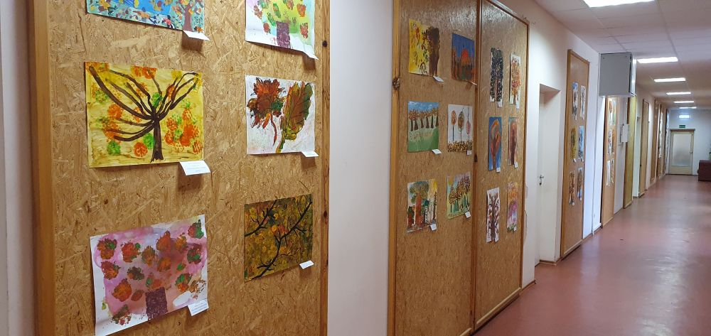

2021 m. rugsėjis-spalis. Fotografijos paroda „Ruduo pro mikroskopą“.

Projekto vykdymo metu įkurta lauko klasė su atskiromis edukacinėmis erdvėmis ir priemonėmis tyrinėjimams, gamtos pažinimui lauke suaktyvino vaikų tiriamąją, aplinkos pažinimo veiklą. Projektas bus vykdomas ir toliau, Lauko klasė, bendradarbiaujant su tėvais ir pedagogais, bus tobulinama, pildoma priemonėmis ir naujomis erdvėmis, kokybiškam vaikų ugdymuisi lauke. Aktyviai į veiklas įsitraukė ugdytinių tėveliai, kurie pasirūpino rudeninėmis gėlėmis, svogūnėliais ir sėklomis, gamtos namelio-virtuvėlės, sporto erdvės įrengimu. Su Vilniaus lopšelio-darželio „Vaidilutė“ atstovais dalintasi gerąja darbo patirtimi apie ugdymosi galimybes lauko erdvėse.
Įstaigoje ugdymas grindžiamas patirtiniu pažinimu, ugdymu(-si), pasitelkiant visas gyvos ir negyvos gamtos teikiamas galimybes. Šiam tikslui pasiekti buvo įrengtas sveikatingumo takas-labirintas iš gamtinės medžiagos ir vaistažolių. Takelis prasideda žolyte, kuri pradžioje maloniai kutena, vėliau tenka pereiti per odai šiurkščius paviršius, tokius kaip kietos šakelės, kankorėžiai, akmenėliai… o vaistinių augalų skleidžiamas aromatas maloniai kutena nosytę. Sakoma, jog tokia procedūra gerina kraujotaką ir net padeda atstatyti imuninę sistemą. Prie labirinto kūrimo prisidėjo darbštūs ir smalsūs „Pelėdžiukų“ grupės vaikai bei jų tėveliai, o kiek nekantrumo ir emocijų buvo išbandant ką patys sukūrė.
Projektui skirtos lėšos leido įsigyti priemonių komposto dėžei ir pakeltoms daržo lysvėms įrengti. Vasaros pabaigoje vaikai jau ragavo lysvėse savo pasėtus ir užaugintus pomidorus, žirnius, prieskonines daržoves, dekoratyviniais moliūgais puošė savo aplinką, tyrinėjo, svėrė, aptarė jų išvaizdą, lygino. Nuo žydinčių gėlių rinko sėklas ir ruošė jas kitų metų sėjai. Atsiradusi komposto dėžė ir kaupiamos daržo atliekos bus nepamainoma organinė trąša nedidukui daržui. Pavasarį, orams atšilus, kai komposto dėžėje atsiras daugiau organinės medžiagos, apsigyvens Kalifornijos sliekai, kurie pagreitins irimo procesą.
Daug laiko praleisdami lauke priešmokyklinukai ištyrinėjo darželio lauko erdves, išsiaiškino, apibendrino kokių medžių įstaigos teritorijoje auga daugiausiai, išmatavo ir sužinojo, kuris darželio medis yra storiausias, atrado grybus, samanas, pažino kerpes. Plėtė savo stebėjimų ir atradimų erdves keliaudami po Žirmūnų mikrorajono apylinkės, taip geriau pažindami juos supančią gamtinę aplinką.
Informacija internete:
Edita Cibulskienė. https://www.vieversys.lt/biologines-ivairoves-pazinimas-ir-tyrinejimas-lauko-klaseje/
https://www.vieversys.lt/dziaugiames-gautu-dar-vienu-finansavimu/

2021-10-06. Publikacija. Edita Cibulskienė. Apie kerpes pedagogams ir vaikams. Švietimo naujienos. https://www.svietimonaujienos.lt/apie-kerpes-pedagogams-ir-vaikams/?fbclid=IwAR1v1alOvPQjo5zOY7Af1W4jdLmcjP6oAVYAO_jjcXkSRr5ixx3WIB1dXdA

2021-11-30. Publikacija. Kviesime į gamtos pažinimo erdvę. Biologinė įvairovė ir jos tyrinėjimas lauko klasėje. Žaliasis pasaulis. https://zpasaulis.lt/kviesime-i-gamtos-pazinimo-erdve/ .
Projektas pristatytas ir pasidalinta gerąja darbo patirtimi respublikinėje mokytojų teorinėje-praktinėje konferencijoje „Gamta – grožėkis, atrask, matyk, tyrinėk, analizuok“, kurią organizavo Vilniaus l/d „Justinukas“.

